RVK – 0.ročník – Dni v týždni

- Zopakujme si dni v týždni pomocou riekanky. Správne spoj názvy dní s obrázkami z riekanky.
V pondelok sme nakúpili. 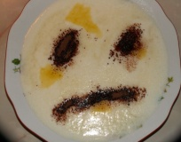
V utorok sme zakúrili. 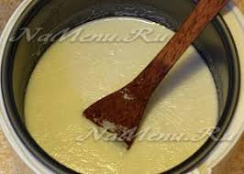
V stredu kašu varili.
Vo štvrtok ju fúkali.
V piatok sme ju papali.
V sobotu riad umývali.
A v nedeľu sme sa hrali. 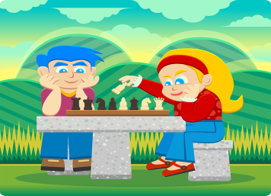

- Napíš do štvorca koľko dní má týždeň!

Týždeň má dní.

- Očísluj dni v týždni podľa toho, ako nasledujú za sebou!

Piatok NedeĽa

Utorok Štvrtok

Pondelok sobota

Streda

- Počúvaj:
Včera som bol doma s mamou.
Dnes sa hrám so sestrou Janou.
Zajtra idem do školy, aby všetci vedeli,
čítať, písať, počítať,
a o svete všetko znať.

- Odpovedz na otázky:
Kedy si bol doma s mamou?
Kedy sa hráš so sestrou Janou?
Kedy ideš do školy?
Kedy chodíme do školy? (Ktoré dni?)
Kedy nechodíme do školy? (Ktoré dni?)
- Báseň:
V pondelok si veverička napísala plán.
V utorok si do komôrky štyri šišky dám.
V stredu príde pani sova, tak ju pohostím,
a vo štvrtok do zásoby hríby nanosím.
V piatok ježko o výlete sníva,
v sobotu dom upracem si, nech sa lepšie býva.
V nedeľu sa k pani líške pozriem na deti, no a malej veveričke týždeň preletí.

